Hướng dẫn cài đặt SQL Server 2000

Giới thiệu SQL Server 2000
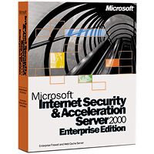
SQL Server 2000 là một hệ thống quản lý cơ sở dữ liệu (Relational Database Management System (RDBMS) ) sử dụng Transact-SQL để trao đổi dữ liệu giữa Client computer và SQL Server computer. Một RDBMS bao gồm databases, database engine và các ứng dụng dùng để quản lý dữ liệu và các bộ phận khác nhau trong RDBMS.
SQL Server 2000 được tối ưu để có thể chạy trên môi trường cơ sở dữ liệu rất lớn (Very Large Database Environment) lên đến Tera-Byte và có thể phục vụ cùng lúc cho hàng ngàn user. SQL Server 2000 có thể kết hợp "ăn ý" với các server khác như Microsoft Internet Information Server (IIS), E-Commerce Server, Proxy Server....
SQL Server có 7 editions:
• Enterprise : Chứa đầy đủ các đặc trưng của SQL Server và có thể chạy tốt trên hệ thống lên đến 32 PUs và 64 GB RAM. Thêm vào đó nó có các dịch vụ giúp cho việc phân tích dữ liệu rất hiệu quả (Analysis Services)
• Standard : Rất thích hợp cho các công ty vừa và nhỏ vì giá thành rẻ hơn nhiều so với Enterprise Edition, nhưng lại bị giới hạn một số chức năng cao cấp (advanced features) khác, edition này có thể chạy tốt trên hệ thống lên đến 4 CPU và 2 GB RAM.
• Personal: được tối ưu hóa để chạy trên PC nên có thể cài đặt trên hầu hết các phiên bản windows kể cả Windows 98. Chúng tôi đề nghị bạn sử dụng bản SQL Server này .
• Developer : Có đầy đủ các tính năng của Enterprise Edition nhưng được chế; tạo đặc biệt như giới hạn số lượng người kết nối vào Server cùng một lúc....
• Desktop Engine (MSDE): Ðây chỉ là một engine chạy trên desktop và không có user interface (giao diện). Thích hợp cho việc triển khai ứng dụng ở máy client. Kích thước database bị giới hạn khoảng 2 GB.
• Win CE : Dùng cho các ứng dụng chạy trên Windows CE
• Trial: Có các tính năng của Enterprise Edition, download free, nhưng giới
hạn thời gian sử dụng.
- 2 -
Cài đặt SQL Server 2000
Vì một trong những đặc điểm của các sản phẩm Microsoft là dễ install nên chúng tôi
không trình bày chi tiết về&#0;&#0;&#0; cách install hay các bước install mà chỉ trình bày các điểm
cần lưu ý khi install mà thôi.
Ở màn hình thứ nhất sau khi chạy install, bạn chọn SQL Server 2000 Components để
cài đặt.
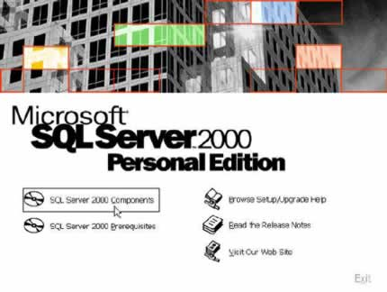
Ở màn hình thứ hai Install Components, bạn chọn Install Database Server.
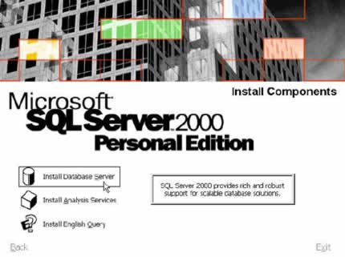
Ở màn hình Computer Name, chọn Local Computer
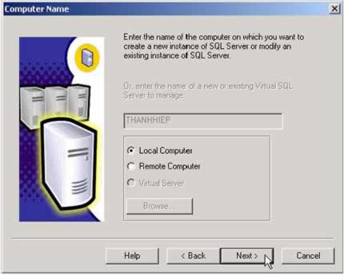
Ở màn hình Installation Selection, chọn Create a new instance of SQL Server, or install Client Tools.
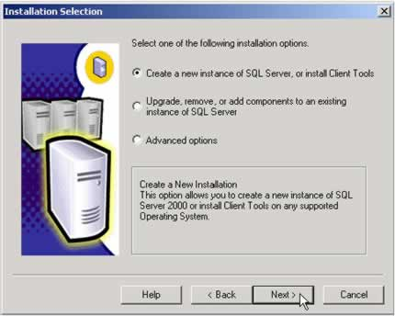
Ở màn hình User Information, nhập tên và công ty của bạn.
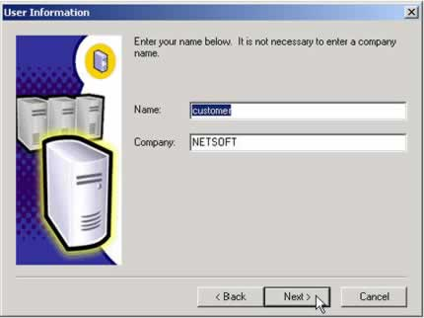
Ở màn hình Software License Agreement, chọn Yes.
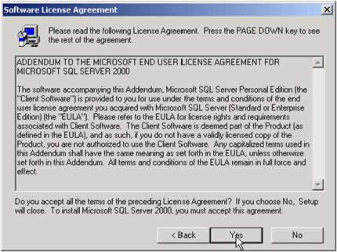
Ở màn hình Install Definition, bạn chọn Client and Server Tolls.
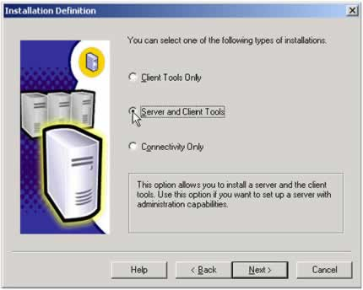
Ở màn hình Setup Type, chọn Typical.
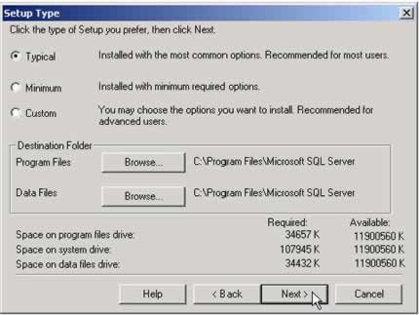
Ở màn hình Service Accounts, chọn Use the Local System account.
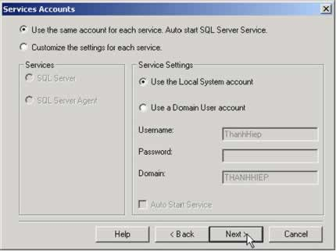
Ở màn hình Authentication Mode nhớ chọn Mixed Mode.
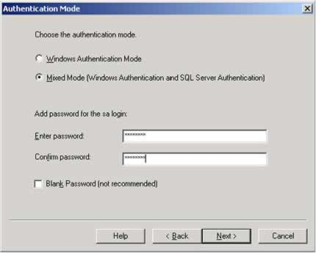
Các bước sau các bạn cứ chọn Next để cài đặt.
Sau khi install bạn sẽ thấy một icon nằm ở góc phải bên dưới màn hình, đây chính là Service Manager. Bạn có thể Start, Stop các SQL Server services dễ dàng bằng cách double-click vào icon này. Chú ý là Service Manager phải được Start khi thực hiện các chương trình liên quan đến SQL Server. Nếu icon Service Manager không thấy xuất hiện ở góc phải màn hình thì chúng ta chọn Start – Programs – Microsoft SQL Server – Service Manager và bạn có thể Start, Stop các SQL Server Service.
911.cọmvn

